学生版“学习通”操作指南

2019-2020学年春季学期延期开学期间，中国政法大学定制版“学习通”课堂教学平台将成为师生集结联系点，请同学们根据任课教师的具体课程安排进行学习，完成既定学习目标。现将学生端具体操作指南说明如下：
第一步：下载“学习通”APP
可在手机应用市场搜索并下载“超星学习通”，或直接扫如下二维码进行下载。
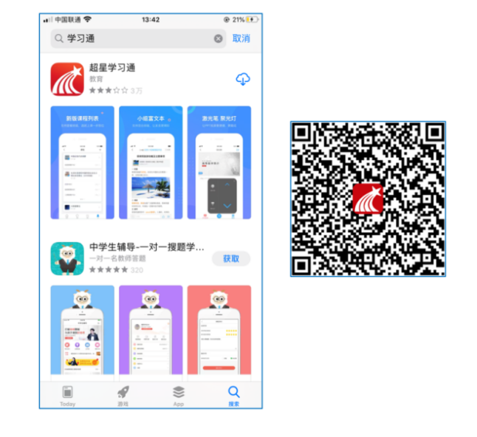
第二步：登录和注册
打开“学习通”APP，点击“我”——“请先登录”——点击屏幕下方的“其它登录方式”——在机构登录页面，输入“中国政法大学网络教学平台” （注意：一定要选择“中国政法大学网络教学平台”才能看到已经对接好的课程信息），用学号及中国政法大学课堂教学平台密码登录；如果未使用过学习通及中国政法大学课堂教学平台，默认初始密码为 123456。登录后完善手机号信息即可通过手机号及验证码便捷登录。

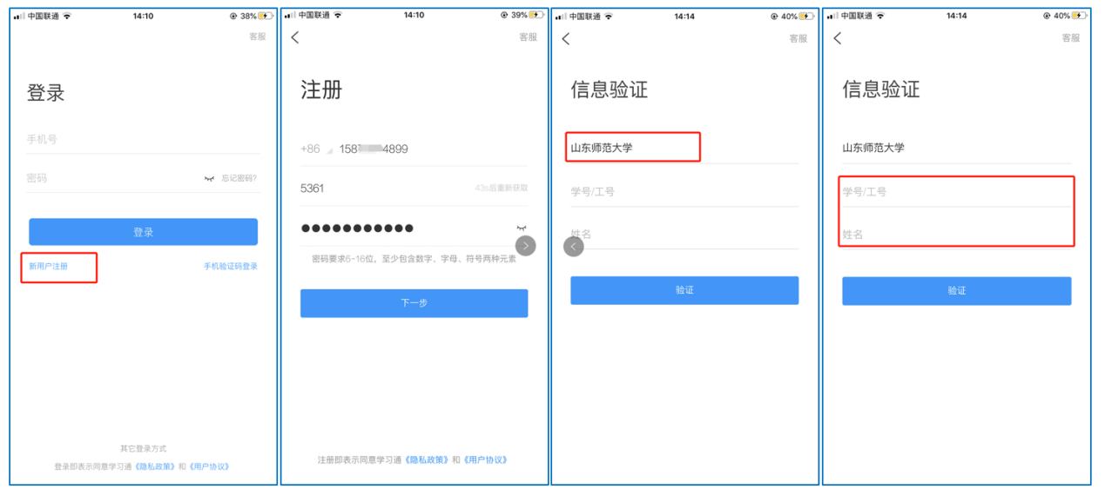
中国政法大学网络教学平台

中国政法大学网络教学平台

第三步：核对课程信息并进入课程界面查看教师授课要求
“学习通”APP登录后可通过“我学的课”搜索到2019-2020学年春季学期延期开学阶段，自己应该修读的、使用网络授课的课程，请同学们务必与教学管理系统中的信息核对，是否自己已选课表中备注为“网络授课”的课程均在其中，然后进入每门课程学习界面了解教师发布的课程要求。（因课程还需要授课教师激活和设置课程内容，故信息核对工作和查看课程要求请于2020年2月22日之后进行）
第四步，在线学习

一、直播授课学习
学生可在“学习通”APP 中的“消息”或其他教师发布的途径中点击直播，进入直播界面，可以观看实时直播并进行互动、提问，如果直播已结束，学生也可回看直播内容，如果点开直播提示“此直播不支持回看”，说明老师未设置允许回看。
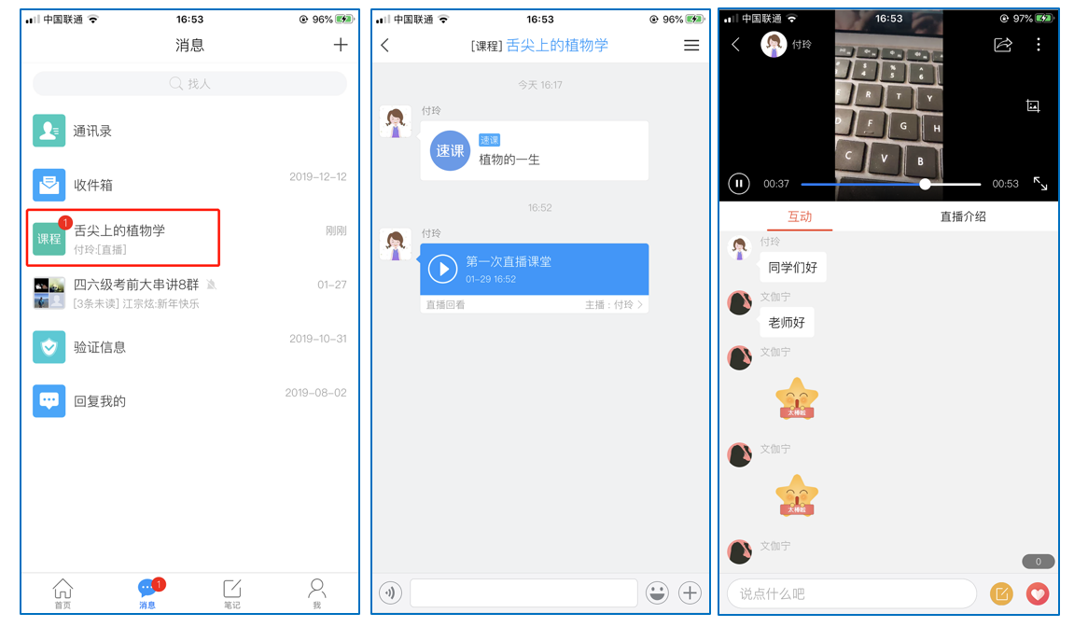
直播过程中，APP支持的以下功能：
1.直播窗口悬浮，学生可同步查看其它学习资料界面
点击屏幕左上方返回箭头即可。
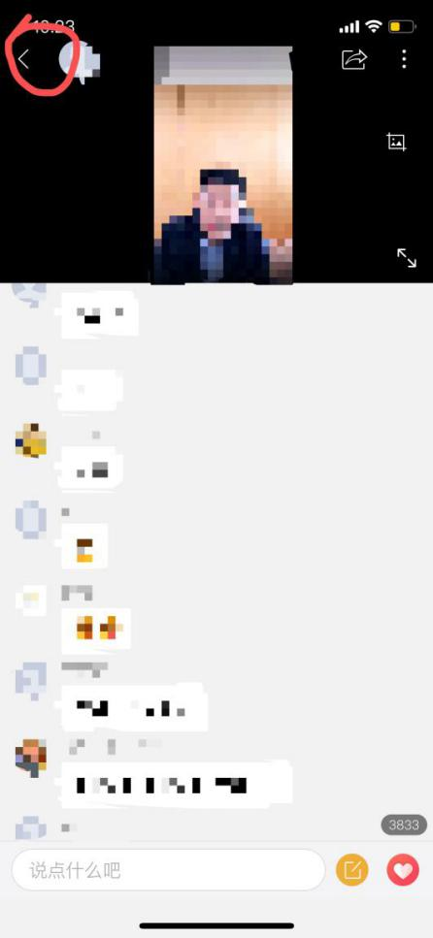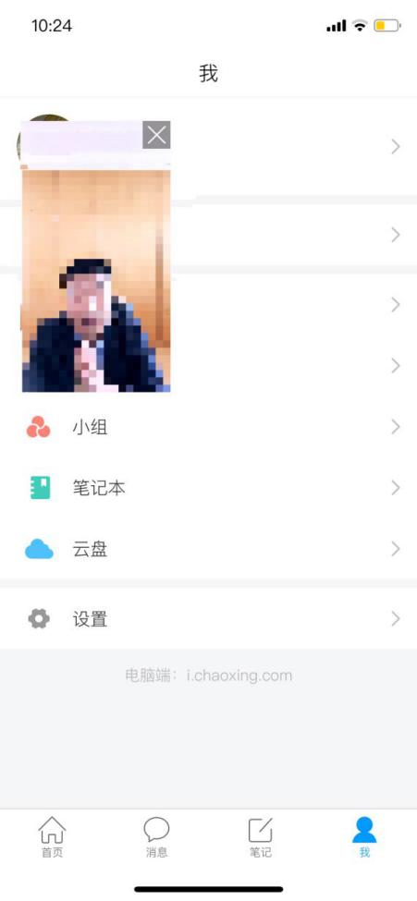

查找学习资料方法：若老师在课程中已经上传学习材料，学生可在直播界面点击返回箭头后，选择上部菜单栏中的“更多”，从资料、错题集等中可找到老师已经发布的学习材料。亦可找到下方介绍的学生自己记录的学习笔记。
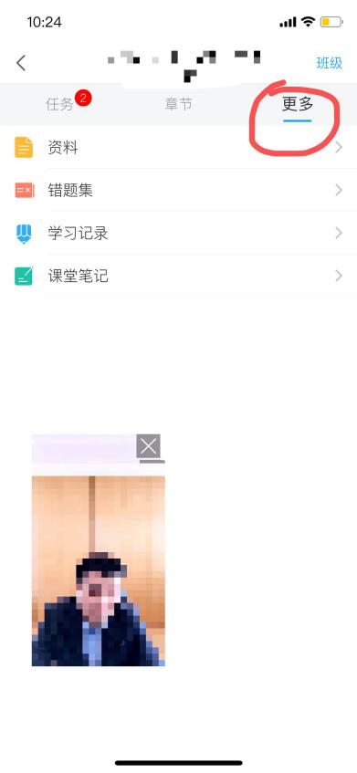
2.记笔记，发言讨论
记笔记功能在直播界面下方黄色笔记本处。
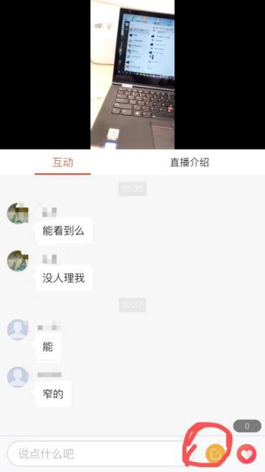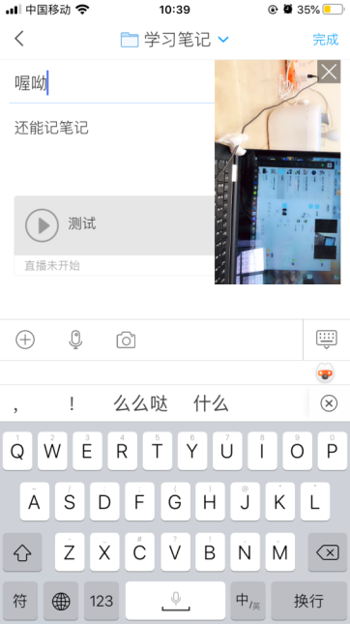

二、非直播形式学习

（一）电脑端学习：
在电脑中输入网址http://3rdsemester.cupl.edu.cn/portal，点击右上角的“登录”按钮。
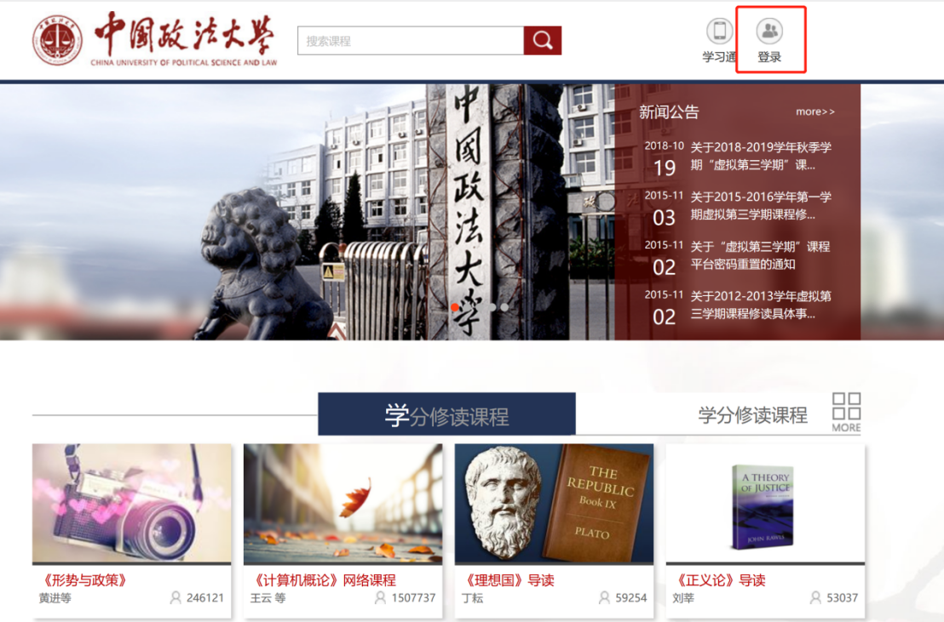
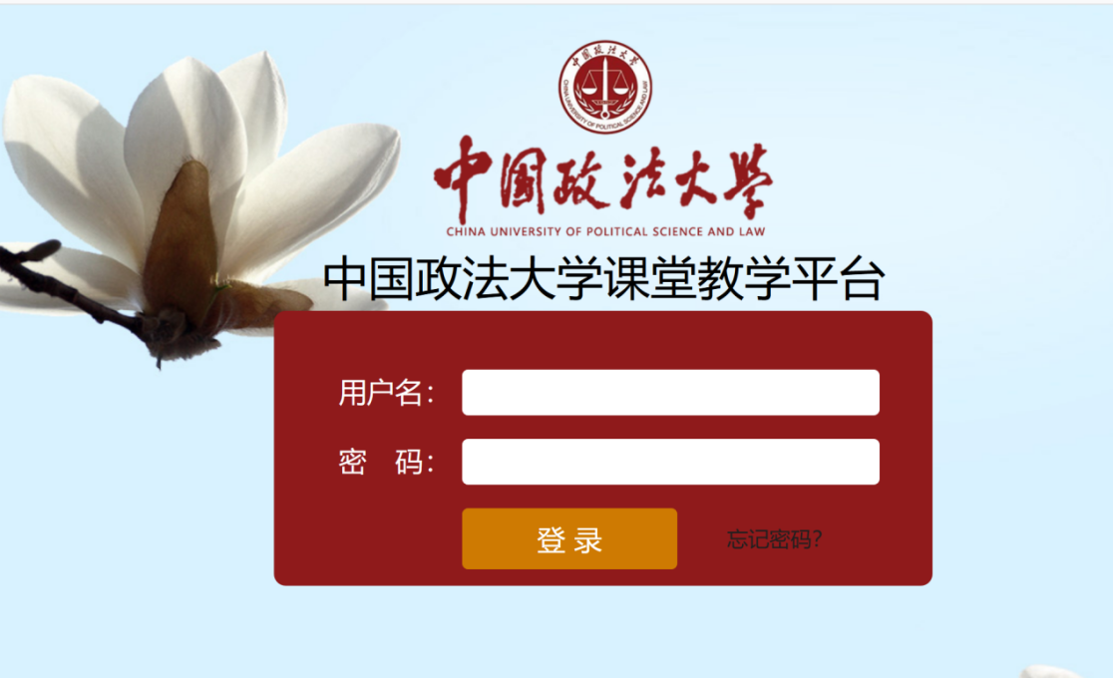
输入自己的学号和密码进行登录。

登录后可点击右上角的“学习空间”进行学习。
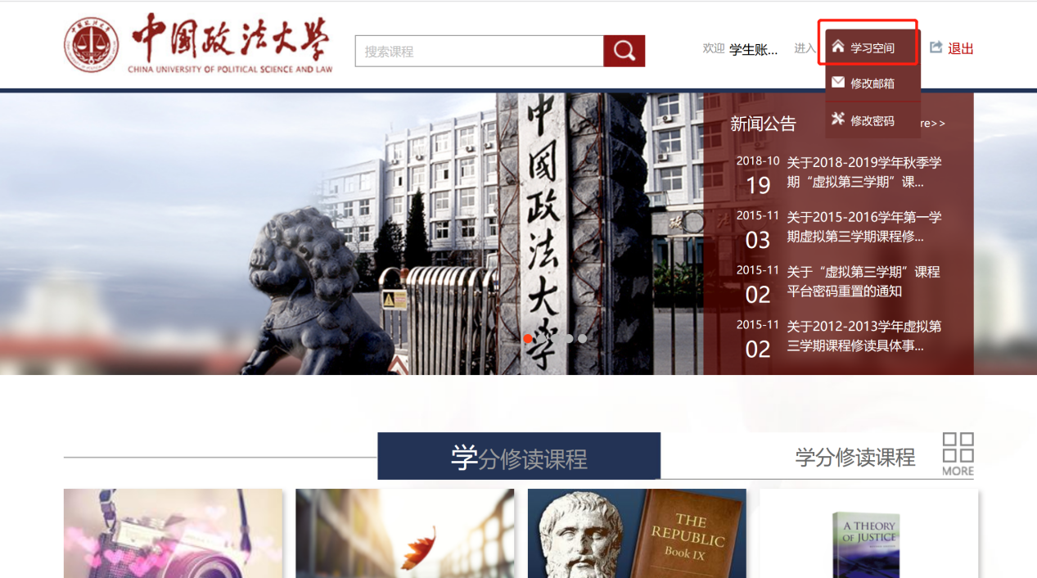

在学习空间左侧，点击“课程”—“我学的课”—选择要学习的课程进行学习。
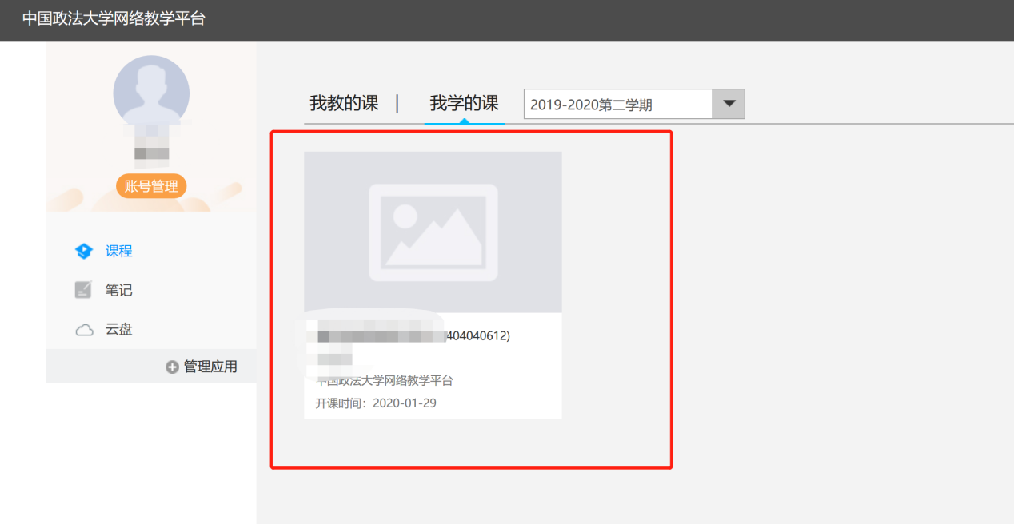

进入课程后，可查看章节列表的知识点，右上角为学习导航，可即时收到老师发布的学习任务、测验、作业及考试，查看自己的学习进度，并进行资料中的拓展学习，也可参与讨论、提问等。

（二）移动端学习
登录“学习通”APP,点击底部菜单“我”—“课程”，可进入课程列表，再选择要学习的课程，即可进入课程详情，章节内容即为学习内容，在章节学习过程中可随时写笔记。
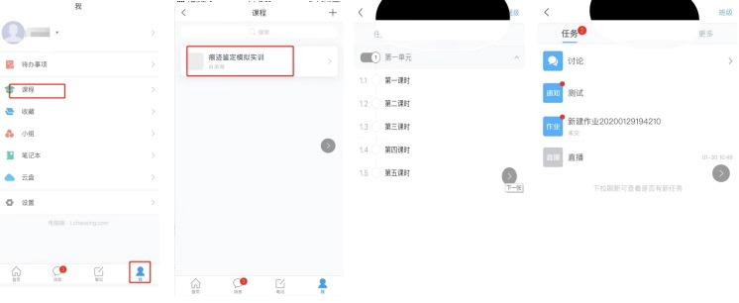
此外，点击“任务”，可查看老师发放的学习任务及各类通知，点击“更多”可查看老师准备的学习资料和这门课程的个人错题集。

各位同学在使用“学习通”教学期间，遇到任何技术问题，可拨打专属客服电话，联系人，韩敏：13683116215。

